KLAIPĖDOS RAJONO SAVIVALDYBĖS TARYBOS NARIO
ALFREDO ŠIAULIO 2019 METŲ VEIKLOS ATASKAITA

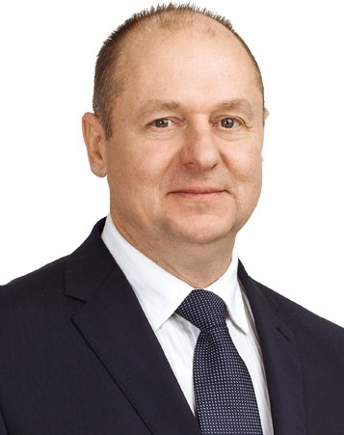

2019 metų kadencijoje dirbau Ekonomikos ir biudžeto komitete.
Dalyvavau teikiant pasiūlymus dėl biudžeto lėšų skirstymo, specialių fondų sudarymo ir naudojimo, vietinių rinkliavų nustatymo. Taip pat aktyviai dalyvavau ir teikiau pasiūlymus dėl finansinių lengvatų Savivaldybės biudžeto sąskaita įmonėms steigiančioms naujas darbo vietas.
Dirbau Klaipėdos rajono žmonių, bendruomenės, Priekulės krašto interesų labui.

Savivaldybės tarybos narys Alfredas Šiaulys

